Gianni Otr
Visionnaire
a cura di Vittorio Schieroni, Elena Amodeo
MADE4ART, Via Ciovasso 17 a Brera, Milano
2 - 22 luglio 2021

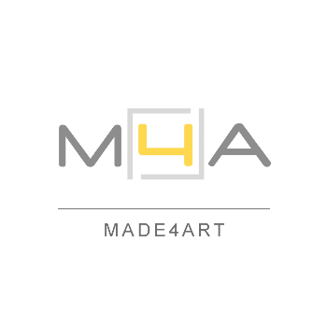
MADE4ART è lieto di ospitare presso la nuova sede in Via Ciovasso 17 a Milano, nel cuore di Brera, una personale dell’artista Gianni Otr a cura di Elena Amodeo e Vittorio Schieroni nella quale verrà presentata la sua recente serie di opere dal titolo Visionnaire.
Facendo seguito al grande successo di pubblico e critica riscosso dalle precedenti esposizioni milanesi The Mirror (MADE4ART, maggio 2017) e Mondo Fuori (Studio Rospigliosi a Palazzo Borromeo, mostra organizzata MADE4ART, maggio 2019), nelle quali sono stati indagati rispettivamente aspetti più propriamente introspettivi e l’universo esterno, Gianni Otr si rivolge ora a una contaminazione tra i due piani della realtà, dove sovrapposizioni di immagini e assemblaggi di elementi diversi superano il confine che separa l’interno dall’esterno, il visibile dall’invisibile per acquistare nuovi e suggestivi significati. Oltrepassando la tradizionale definizione di “fotografo”, Gianni Otr compie un vero e proprio processo artistico attraverso il medium fotografico per creare immagini di fantasia e sogno, non prive di contenuti enigmatici e simbolici, attraverso un linguaggio di impronta surrealista e metafisico capace di fondere dettagli mistici oppure tratti dalla storia dell’arte e murales metropolitani, particolari architettonici o ambienti naturali ed evocativi ritratti femminili.
Da vero e proprio “artista visionario”, Gianni Otr ci trasmette la sua personale interpretazione del mondo, ricercando le logiche sottostanti al disordine della contemporaneità, alla ricerca di quell’armonia tra le cose che talvolta è solo nascosta allo sguardo e che grazie alle sue composizioni emerge in tutta la sua forza e la sua poesia.
Visionnaire sarà aperta al pubblico dal 2 al 22 luglio 2021, visitabile prenotando il proprio appuntamento con una mail a info@made4art.it; preview su invito riservata ai collezionisti venerdì 2 luglio dalle ore 15 alle 20. Per i collezionisti e per coloro che desiderassero ricevere maggiori informazioni sulle opere o una consulenza per arredamento e interior design sarà anche possibile fissare un colloquio telefonico o tramite videochiamata Skype.

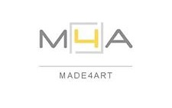

Gianni Otr. Visionnaire
a cura di Elena Amodeo, Vittorio Schieroni
2 - 22 luglio 2021
Venerdì 2 luglio preview su invito riservata ai collezionisti ore 15 - 20
Lunedì ore 15 - 19.30, martedì - venerdì ore 10 - 19.30, sabato ore 15 - 18
Esposizione visitabile su appuntamento
Si invita a verificare sempre sul sito Internet di MADE4ART eventuali aggiornamenti
sugli orari e le modalità di accesso allo spazio
MADE4ART
Spazio, comunicazione e servizi per l’arte e la cultura
Via Ciovasso 17, Brera District, 20121 Milano, Italia
Fermate metropolitana Lanza, Cairoli, Montenapoleone
www.made4art.it, info@made4art.it, +39.02.23663618

